DAL CORSERA DEL 28/7

Cento famiglie in rivolta per i tram Atm farà lubrificare i binari
Le linee incriminate sono la 2, 12 e 14, all'altezza della "curva infernale" che le vie Procaccini e Messina a due passi dal cimitero Monumentale
di Marianna Vazzana
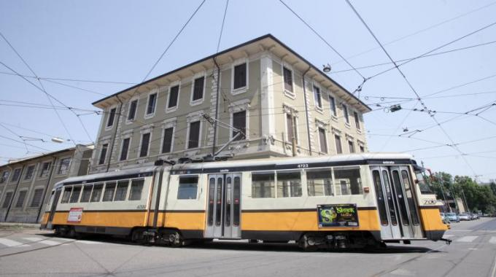
Il tram su via Procaccini angolo via Messina (Newpress)
Milano, 28 luglio 2012 - Nel quartiere la chiamano «la curva infernale» quella che unisce le vie Procaccini e Messina a due passi dal cimitero Monumentale. L’incubo dei residenti è il rumore di ferraglia provocato dai tram che solcano il groviglio di binari a tutte le ore: i mezzi di linea (2, 12 e 14) ma anche quelli in ingresso e in uscita dal deposito Atm di via Messina.
«La notte non si dorme e nemmeno la mattina», lanciano l’sos i cittadini. Sul piede di guerra ci sono cento famiglie, che si sono rivolte al Consiglio di zona 8 consegnando una petizione con raccolta firme. Ma un rimedio salva-timpani è già stato trovato: addetti Atm lubrificheranno manualmente le rotaie nei punti critici ogni 48 ore. Un esperimento che durerà fino a metà settembre.
«Il problema — spiega Antonio Mangialuca, tra i più agguerriti — esiste da un anno, da quando sono cominciati i lavori del metrò 5. I cantieri hanno reso necessario deviare il tragitto dei tram su quella curva. I disagi sono tanti, non si riesce a chiudere occhio. Per questo abbiamo chiesto di prendere provvedimenti». L’Atm ha accolto le richieste degli abitanti a tempo di record: «I binari — spiegano gli uffici — verranno lubrificati a mano da nostri addetti al massimo ogni 48 ore».
L’azienda conferma che «siamo stati costretti ad adeguare i percorsi dei mezzi ai cantieri della metro 5 in corso, ora abbiamo cercato di mettere una pezza per attutire i disagi e andare incontro alle necessità della gente: quando i lavori finiranno, i tram non faranno più quel percorso in curva. A fine settembre faremo il punto insieme ai residenti». Poi si deciderà se continuare o meno.
Il provvedimento è già attivo. «Vedremo se si riuscirà ad avere un risultato significativo», afferma Enrico Fedrighini, presidente della commissione Ambiente e Mobilità che sottolinea un vantaggio in più: «Questa soluzione non presenta costi aggiuntivi perché le rotaie saranno oliate da personale già in servizio». I residenti sono fiduciosi: «Speriamo che il rumore scompaia, al mattino dobbiamo tenere chiuse le porte del locale per sentirci l’un l’altro», attacca Gabriele, barista.
«Al frastuono dei tram si aggiungono le sirene dei vigili del fuoco, che partono proprio da via Messina. Un concerto», aggiunge il collega Alains Yebout. Per Lisa Frolova «lubrificare i binari periodicamente sarà senz’altro utile» e Nora incrocia le dita: «Speriamo che questa sperimentazione vada a buon fine». Vera Ceccarelli, invece, è più scettica: «Non ci sarà niente da fare, dovremo convivere con i disagi fino alla chiusura dei lavori».
di Marianna Vazzana

